文档管理修改意见

2017-06-01

1、将《文档管理系统》部署一个新的子系统，与《流云台》独立开，数据库暂时可以合在一起，以后子系统多了，可以将数据库也独立出来，可以独立部署。

2、头像默认一个稍正式的头像。



3、目录修改

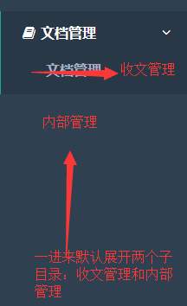

4、右边功能

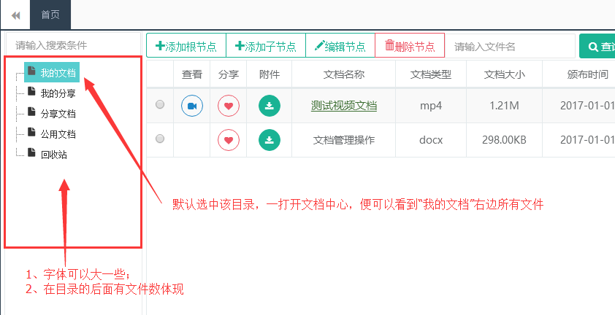

5、内部管理

就一个目录：公用文档，初始化有：综合处，安全监管处，信访维稳处，行政执法处，综治处。默认自动展开，数据初始化我们加。